מטלה 2

אורי קיאלי, 318375318, דניאל צדיק 209307727, הילה שמיר -314906983

שאלה 1:  
כדי להריץ את התוכנית, נכתוב לאחר קמפול התוכנית את הפקודה הבאה:  
./ttt 123456789  
כמובן שהמספר הוא שרירותי, ויכול להוות כל קומבינציה של 9 הספרות האפשריות.

דוגמת הרצה:

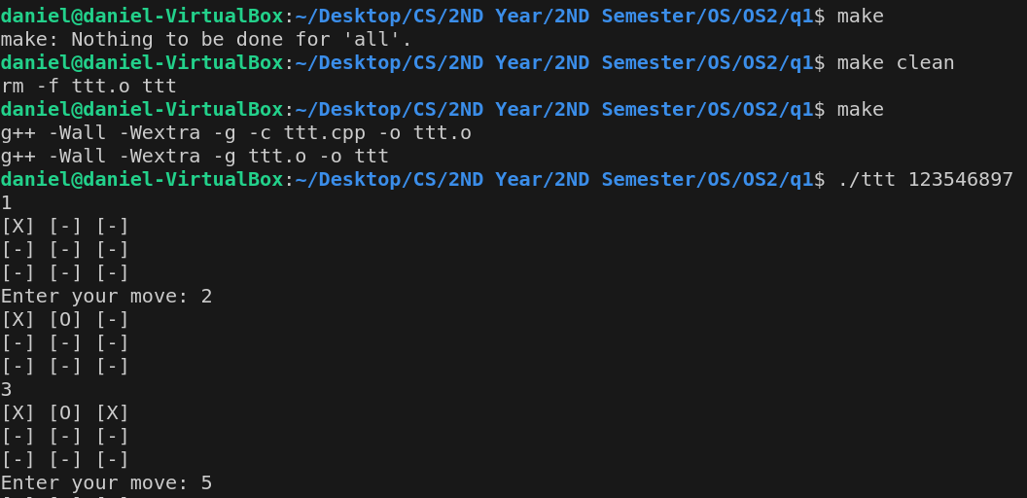

שאלה 2:  
כדי להריץ את התוכנית, נכתוב לאחר קמפול התוכנית את הפקודה הבאה:  
./mync -e "ttt 123456789"

כמובן שהמספר הוא שרירותי, ויכול להוות כל קומבינציה של 9 הספרות האפשריות.

דוגמת הרצה קטנה וחביבה:  
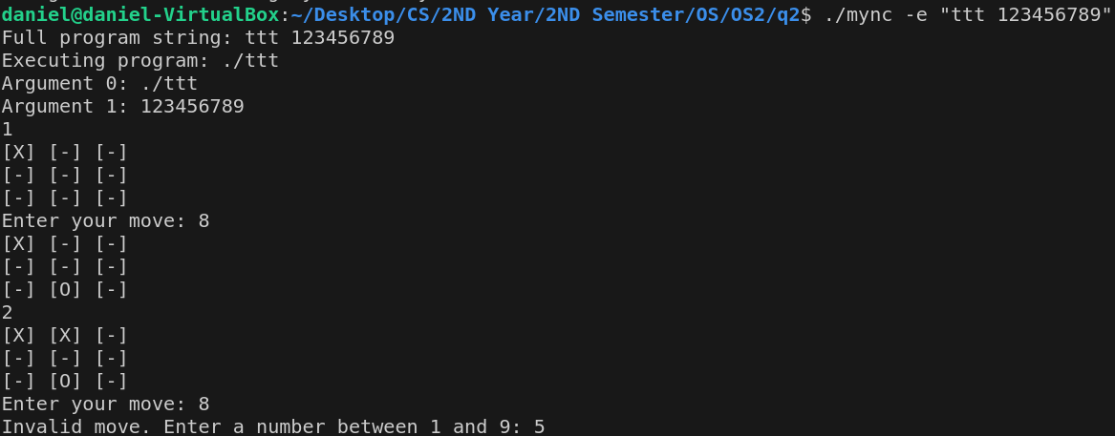

שאלה 3:  
כל הפקודות לפתיחת שרת הן ממש כמו בדוגמאות שמופיעות בטופס של המטלה.

הפקודה היחידה שלא מופיעה בקובץ של המטלה היא:

./mync -e "ttt 123456789" -o TCPS4050

כדי להתחבר לשרת נריץ את הפקודה הבאה בטרמינל אחר:  
.nc localhost 4050

כדי להתחבר לשרת עבור כל פקודה כלשהי (חוץ מפקודה של קלט + פלט ביחד, מופיע בסוף ההסבר), נריץ את הפקודה הבאה:  
.nc localhost 4050

דוגמת הרצה עבור -o:

טרמינל ראשון:  
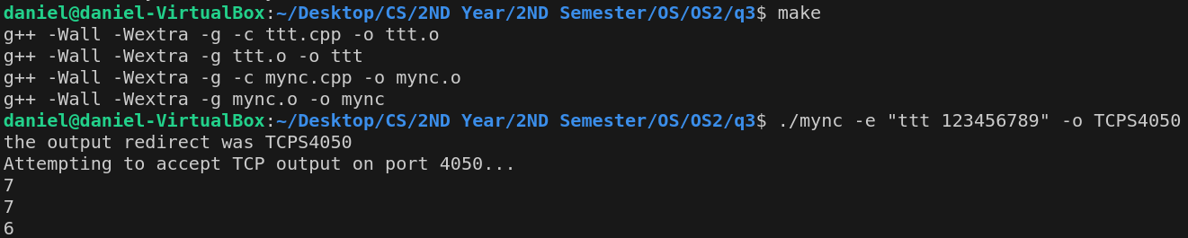

טרמינל שני:

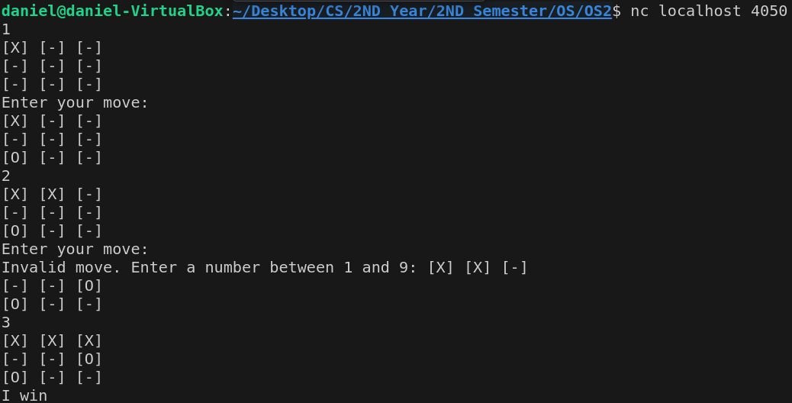

הדגשה:  
כדי להריץ את הפקודה הבאה

./ mync -e "ttt 123456789" -i TCPS4050 -o TCPClocalhost,4455

נרצה לפתוח עוד שני טרמינלים, לרשום בראשון את הפקודה הבאה:

nc -l 4455

ובשני:

nc localhost 4050

ובצורה זו נתמוך בכל הפרמטרים שנדרשו בחלק זה.

שאלה 3.5:

בחלק זה אנחנו תומכים לחלוטין בחלק 3, אך עם אפשרויות נוספות. ברגע שלא מופיע הפרמטר -e, עבור הפקודות הבאות אנחנו יוצרים מעין צ'אט בין שני הטרמינלים:  
./ mync -i TCPS5000

./ mync -o TCPS5000  
./ mync -b TCPS5000

כדי להתחבר לצ'אט שנוצר, נריץ את הפקודות הבאות, לפי הפרמטר הרלוונטי:

./mync -i TCPClocalhost,5000

דוגמת הרצה:

טרמינל ראשון:  
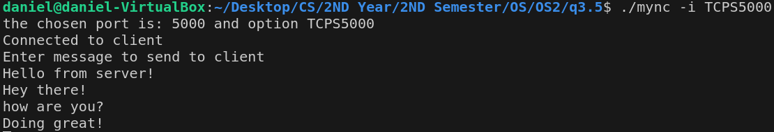

טרמינל שני:  
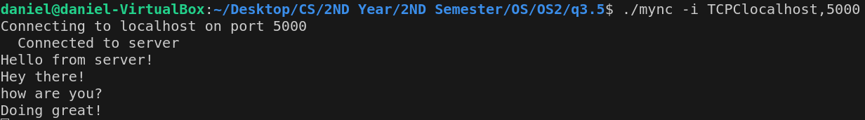

שאלה 4:

בשאלה זו אנחנו מוסיפים את האפשרות לתמוך בחיבור מסוג UDP, ופרמטר t בתור טיימר שהורג את התוכנית לאחר t שניות מתחילת הרצת התוכנית.

נריץ את הפקודה mync -e “ttt 123456789”-i UDPS4050 -t 10 /. ובטרמינל השני נריץ:  
nc -u localhost 4050.

עבור הפקודה mync -e “ttt 123456789” -i UDPS4050 -o TCPClocalhost,4455 /.

נפתח שני טרמינלים, ובהם נריץ את הפקודות הבאות:  
nc -u localhost 4050

ובשני nc -l 4455.

שאלה 5:  
בשאלה זו אנו תומכים בריבוי לקוחות בו זמנית.

לאחר שנריץ את הפקודה הבאה:  
./mync -e “ttt 123456789” -b TCPMUXS4050

נוכל להריץ את הפקודה הבאה בכמה טרמינלים בו זמנית, ובכל אחד מהם להריץ את המשחק הנפלא שתכנתנו:  
nc localhost 4050.

שאלה 6

בסעיף הזה התבקשנו לעבוד עם unix domain socket אשר מחולקים ל2:

* Datagram אשר רוכב על UDP
* Streams אשר רוכב על TCP